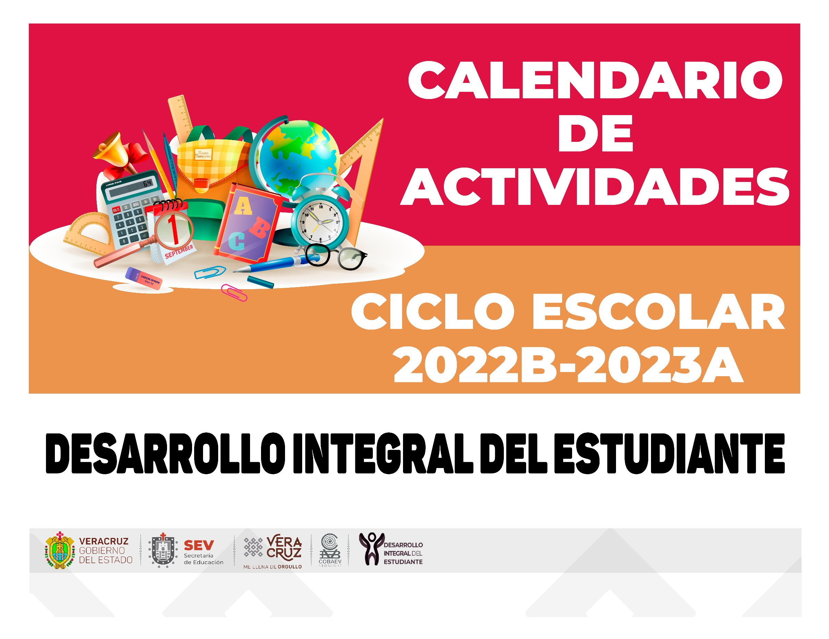
p
CALENDARIZACIÓN DE ACTIVIDADES DEL
DESARROLLO INTEGRAL DEL ESTUDIANTE
ACCIÓN TUTORIAL / ORIENTACIÓN EDUCATIVA
CICLO ESCOLAR AGOSTO 2022-B/FEBRERO 2023-A

ACTIVIDAD | 2022-B | 2023-A
Coordinar la aplicación de los instrumentos en línea para el estudiantado a través del Sistema Integral de Gestión Académica y Administrativa (SIGAA).  - Ficha de Diagnóstico Inicial:  - Estilos de Aprendizaje Honey-Alonso  Estudiantado de I semestre (nuevo ingreso) | Del 8 al 12 de agosto
Recibir del estudiantado, el instrumento requisitado y constancia de resultados para la integración de los expedientes.  - Ficha de Diagnóstico Inicial:  - Estilos de Aprendizaje Honey-Alonso  Estudiantado de I semestre (nuevo ingreso) | Del 8 al 12 de agosto
Integrar datos de inicio de semestre en el Cuadernillo de Estudiantes con Necesidades Especiales de Educación. | Del 8 de agosto al 1 de septiembre | Del 2 al 10 de enero
Realizar la Reunión de Planeación (Organización del semestre), para la elaboración del Plan de Trabajo de Actividades del Servicio de Desarrollo Integral del Estudiante (Acción Tutorial – Orientación Educativa).  •Conformación del Comité Escolar del Desarrollo Integral del Estudiante, periodo 2022B– 2023A.  •Proceso de Planeación Participativa en donde se involucren al Director, Subdirector o Responsable Académico, Orientador Educativo, Tutor Escolar, Tutores de docentes (personal docente con horas de descarga) y personal docente de plantel, con fin de recabar, analizar y definir acciones para atender y dar seguimiento a las necesidades especiales de educación: reprobación, ausentismo y deserción, prevención de riesgos sociales y salud socioemocional; en el retorno a clases de manera virtual y presencial dirigidas a la conformación del Plan de Trabajo del Desarrollo Integral del Estudiante.  •Detección oportuna para la atención y seguimiento al estudiantado reportado que requiere asesoría individual y/o grupal, a través del personal del Servicio del Desarrollo Integral del Estudiante, o de aquellos casos de estudiantes que por razones socioafectivas o de otra índole requieran ser canalizados a instituciones gubernamentales y/u organizaciones de la sociedad civil para que sean atendidos por profesionales de la salud en forma personalizada. | Del 8 al 26 de agosto | Del 1 al 17 de febrero
Iniciar las actividades de los proyectos del desarrollo integral del estudiante | 29 de  agosto | 20 de  febrero

CALENDARIZACIÓN DE ACTIVIDADES DEL
DESARROLLO INTEGRAL DEL ESTUDIANTE
ACCIÓN TUTORIAL / ORIENTACIÓN EDUCATIVA
CICLO ESCOLAR AGOSTO 2022-B/FEBRERO 2023-A
ACTIVIDAD | 2022-B | 2023-A
Enviar documentación de inicio de semestre a la Subdirección Académica de oficinas centrales :  - Plantilla de Personal del Servicio de Desarrollo Integral del Estudiante. Acción Tutorial y Orientación Educativa.  - Acta de Conformación del Comité Escolar del Desarrollo Integral del Estudiante, periodo 2022B – 2023A.  - Plan de Trabajo Integral de Actividades del Desarrollo Integral del Estudiante. Acción Tutorial y Orientación Educativa.  - Cuadernillo de Estudiantes con Necesidades Especiales de Educación. | 2 de  septiembre | 28 de  febrero
Integrar y actualizar el Expediente del Estudiantado de I, III y V semestres. Acción Tutorial y Orientación Educativa. | Del 26 al 30 de  septiembre
Envío de los Reportes Registro y Seguimiento del Desarrollo Integral del Estudiante a la Subdirección Académica de oficinas centrales :  - ACCIÓN TUTORIAL  PROYECTO I de Tutorías Académicas  2A. Registro y Seguimiento del Desarrollo de Tutorías Académicas.  2A.1 Registro, Seguimiento y Control del Ausentismo y Deserción Escolar en Tutorías  Académicas.  2A. 2 Reporte de Seguimiento. “Rumbo a la Prueba Planea”. | 25 de octubre  6 de diciembre  8 de febrero | 7 de abril  8 de junio  27 de julio
 | Última semana de cada mes | Última semana de cada mes
 | 25 de octubre  6 de diciembre  8 de febrero | 7 de abril  8 de junio  27 de julio

CALENDARIZACIÓN DE ACTIVIDADES DEL
DESARROLLO INTEGRAL DEL ESTUDIANTE
ACCIÓN TUTORIAL / ORIENTACIÓN EDUCATIVA
CICLO ESCOLAR AGOSTO 2022-B/FEBRERO 2023-A

ACTIVIDAD | 2022-B | 2023-A
- DEL PROYECTO II Prevención de Riesgos Sociales  2B Difusión de la Información y Actividades Permanentes de Prevención  2B.1 Seguimiento a la Asesoría Personalizada en Prevención de Riesgos Sociales | 28 de octubre  Primer Reporte  (Comprende del 29 de agosto al 26 de octubre). | 17 de mayo  Primer Reporte  (Comprende del 20 febrero al 11 de mayo).
 | 20 de enero  Segundo Reporte  (Comprende del 27 octubre al 10 de enero). | 12 de julio  Segundo Reporte  (Comprende del 12 mayo al 5 de julio).
Envío de los Reportes de Seguimiento a la Subdirección Académica de oficinas centrales :  - ORIENTACIÓN EDUCATIVA  2C Asesoría Personalizada y Trabajo Grupal. | 28 de octubre  Primer Reporte  (Comprende del 29 de agosto al 26 de octubre). | 17 de mayo  Primer Reporte  (Comprende del 20 febrero al 11 de mayo).
 | 20 de enero  Segundo Reporte  (Comprende del 27 octubre al 10 de enero). | 12 de julio  Segundo Reporte  (Comprende del 12 mayo al 5 de julio).
Envío de los Reportes de Seguimiento a la Subdirección Académica de oficinas centrales:  - PROGRAMA CONSTRUYE T.  2F Reporte del Programa Construye T. | 28 de octubre  Primer Reporte  (Comprende del 29 de agosto al 26 de octubre). | 17 de mayo  Primer Reporte  (Comprende del 20 febrero al 11 de mayo).
 | 20 de enero  Segundo Reporte  (Comprende del 27 octubre al 10 de enero). | 12 de julio  Segundo Reporte  (Comprende del 12 mayo al 5 de julio).
Envío del Reporte de Valoración del Desarrollo Integral del Estudiante a la Subdirección Académica de oficinas centrales:  - PROYECTO I de Tutorías Académicas  3A. Resultados de la Trayectoria Escolar de los Estudiantes de Tutorías Académicas. | 8 de  febrero | 27 de  julio

CALENDARIZACIÓN DE ACTIVIDADES DEL
DESARROLLO INTEGRAL DEL ESTUDIANTE
ACCIÓN TUTORIAL / ORIENTACIÓN EDUCATIVA
CICLO ESCOLAR AGOSTO 2022-B/FEBRERO 2023-A

ACTIVIDAD | 2022-B | 2023-A
Envío de los Reportes de Seguimiento de estudiantes próximos a egresar a la Subdirección Académica de oficinas centrales:  Forma 7d bitácora de egresados (Parcial). |  | Primera semana de julio
Forma 7d bitácora de egresados (Final). |  | Tercera semana de  septiembre
Actualización y cierre de los datos en el Cuadernillo de Estudiantes con Necesidades Especiales de Educación. | Del 2 al 13 de enero | Del 29 de junio al 7 de julio
REALIZAR EL CIERRE DE ACTIVIDADES DE LOS PROYECTOS DEL DESARROLLO INTEGRAL DEL ESTUDIANTE | 20 de enero | 12 de julio
Enviar documentación de fin de semestre a la Subdirección Académica de oficinas centrales:  - Cuadernillo de Estudiantes con Necesidades Especiales de Educación. | 27 de enero | 14 de julio

Nota:
- Participar en las Reuniones de Academias locales de plantel, deberán intervenir el Tutor (a) Escolar y Orientador (a) Educativo (a) del Desarrollo Integral del Estudiante.
- El lenguaje empleado en este documento, no busca generar ninguna distinción, ni marcar diferencias entre hombre y mujeres, por lo que, las referencias o alusiones en la redacción hechas hacia un género, representan ambos sexos.

Correo Electrónico: dies@cobaev.edu.mx

CALENDARIZACIÓN DE CONMEMORACIONES
DESARROLLO INTEGRAL DEL ESTUDIANTE
Proyecto de Prevención de Riesgos Sociales
Semestre 2022-B
FECHA | CONMEMORACIÓN
9 de agosto | Día Internacional de los pueblos indígenas
23 de septiembre | Día Mundial del Embarazo Adolescente
19 de noviembre | Día Internacional del Hombre
25 de noviembre | Día Mundial de la No Violencia contra las Mujeres
1 de diciembre | Día Mundial de Lucha contra el SIDA

Semestre 2023-A
FECHA | CONMEMORACIÓN
31 de enero | Día Mundial por la Paz y la No Violencia Escolar
1 de marzo | Día Mundial de la Cero Discriminación
8 de marzo | Día Internacional de la Mujer
17 de mayo | Día Mundial de Lucha contra la Homofobia
31 de mayo | Día Mundial de Lucha contra el Tabaquismo
25 de junio | Día Mundial de la Diversidad Sexual
26 de junio | Día Mundial de Lucha contra las Adicciones

INFORMACIÓN ADICIONAL PARA CONOCIMIENTO DEL TUTOR ESCOLAR Y ORIENTADOR EDUCATIVO
DEL SERVICIO DESARROLLO INTEGRAL DEL ESTUDIANTE
Academias locales | Semestre  2022-B | Semestre  2023-A
Primera | Del 13 al 15 de septiembre | 9 y 10 de febrero
Segunda | Del 17 al 19  octubre | 20 y 21 de abril
Tercera | 1 y 2 de diciembre | 8 y 9 de junio

Nota: Independientemente de lo programado en el Calendario de Actividades, deberán llevarse a cabo actividades conmemorativas en las fechas establecidas.

